|  |  |  |
| --- | --- | --- |
|  |  |  |
| **GULBENES NOVADA PAŠVALDĪBA** | | |
| Reģ. Nr. 90009116327 | | |
| Ābeļu iela 2, Gulbene, Gulbenes nov., LV-4401 | | |
| Tālrunis 64497710, mob.26595362, e-pasts: dome@gulbene.lv, www.gulbene.lv  ­­­­­­­­­­­­­ | | |

**GULBENES NOVADA PAŠVALDĪBAS DOMES LĒMUMS**

Gulbenē

|  |  |
| --- | --- |
| **2024.gada 28.novembrī** | **Nr. GND/2024/** |
|  | **(protokols Nr.; .p)** |

**Par zemes ierīcības projekta apstiprināšanu Tirzas pagasta**

**nekustamajam īpašumam “Zvanulejas”**

Izskatīts **SIA “LL Projekti”**,reģistrācijas numurs 45403046210, juridiskā adrese: Aldaunes iela 13, Brodi, Ābeļu pagasts, Jēkabpils novads, LV-5212, 2024.gada 28.oktobra iesniegums Nr. 24-175 (Gulbenes novada pašvaldībā saņemts 2024.gada 28.oktobrī un reģistrēts ar Nr. GND/5.7/24/2167-S) ar lūgumu apstiprināt zemes ierīkotāja Edgara Kauranena (zemes ierīkotāja sertifikāts Nr.CA0015, derīgs līdz 2027.gada 20.decembrim) izstrādāto zemes ierīcības projektu nekustamajā īpašumā “Zvanulejas”, Tirzas pagasts, Gulbenes novads, kadastra numurs 5094 004 0151, ietilpstošajai zemes vienībai ar kadastra apzīmējumu 5094 003 0084 19,6 ha platībā.

Zemes ierīcības projekts izstrādāts zemes vienības ar kadastra 5094 003 0084 19,6 ha platībā, kas ietilpst nekustamā īpašuma “Zvanulejas”, Tirzas pagasts, Gulbenes novads, kadastra numurs 5094 004 0151, sastāvā, sadalīšanai divos zemesgabalos, atdalot zemesgabalu mežsaimniecības vajadzībām.

Saskaņā ar Vidzemes rajona tiesas Tirzas pagasta zemesgrāmatas nodalījumu Nr. 279 nekustamā īpašuma “Zvanulejas”, Tirzas pagastā, Gulbenes novadā, kadastra numurs 5094 004 0151, kas sastāv no piecām zemes vienībām ar kadastra apzīmējumiem 5094 003 0084 19,6 ha platībā, 5094 004 0152 1,1 ha platībā, 5094 004 0153 2,9 ha platībā, 5094 003 0071 14,6 ha platībā, 5094 004 0151 2,5 ha platībā un ēkām (būvēm) ar kadastra apzīmējumiem 5094 004 0151 001, 5094 004 0151 002, 5094 004 0151 004, 5094 004 0151 005, īpašuma tiesības ir nostiprinātas uz 1/3 domājamo daļu **[…]**, uz 1/3 domājamo daļu **[…]**, uz 1/3 domājamo daļu **[…]**, pamatojoties uz tiesneses Ineses Čakšas 2016.gada 16.marta lēmumu, žurnāls Nr. 300004062888.

Zemes vienībai ar kadastra apzīmējumu 5094 003 0084 19,6 ha platībā noteikts nekustamā īpašuma lietošanas mērķis – zeme, uz kuras galvenā saimnieciskā darbība ir lauksaimniecība (NĪLM kods 0101).

Pamatojoties uz:

1) Pašvaldību likuma 10.panta pirmās daļas 21.punktu, kas nosaka, ka dome ir tiesīga izlemt ikvienu pašvaldības kompetences jautājumu; tikai domes kompetencē ir pieņemt lēmumus citos ārējos normatīvajos aktos paredzētajos gadījumos;

2) Zemes ierīcības likuma 19.pantu, kas nosaka, ka zemes ierīcības projektu un tā grozījumus apstiprina vietējā pašvaldība, izdodot administratīvo aktu;

3) Ministru kabineta 2016.gada 2.augusta noteikumu Nr.505 “Zemes ierīcības projekta izstrādes noteikumi” 26.punktu, kas nosaka, ka pēc projekta saņemšanas apstiprināšanai vietējā pašvaldība izdod administratīvo aktu par projekta apstiprināšanu vai noraidīšanu, norādot vai pielikumā pievienojot informāciju par tās zemes vienības kadastra apzīmējumu, kurai izstrādāts projekts, un projekta grafiskās daļas rekvizītus (attiecīgā zemes ierīkotāja vārdu, uzvārdu, datumu un laiku, kad tas minēto dokumentu ir parakstījis) vai projekta grafiskās daļas kopiju; 28.2. apakšpunktu, kas nosaka, ka, ja projektu apstiprina, vietējā pašvaldība pieņem uz projektētajām zemes vienībām attiecināmus lēmumus, tostarp lēmumu par nekustamā īpašuma lietošanas mērķu noteikšanu vai maiņu;

4) Ministru kabineta 2006.gada 20.jūnija noteikumu Nr.496 “Nekustamā īpašuma lietošanas mērķu klasifikācija un nekustamā īpašuma lietošanas mērķu noteikšanas un maiņas kārtība” 16.1.apakšpunktu, kas nosaka, ka lietošanas mērķi nosaka, ja tiek izveidota jauna zemes vienība vai zemes vienības daļa; 30.punktu, kas nosaka, ka lauku teritorijās zemes vienībai, kuru izmanto tikai lauksaimniecībai, mežsaimniecībai un ūdenssaimniecībai, nosaka vienu lietošanas mērķi; lai noteiktu lietošanas mērķi, nosaka zemes vienībā dominējošo ekonomisko darbību, salīdzinot zemes lietošanas veidu platības meža zemei, zemei zem ūdeņiem un lauksaimniecībā izmantojamai zemei; uz zemes vienības esošai dzīvojamo ēku un palīgēku vai lauku saimniecību nedzīvojamo ēku apbūvei atsevišķi nenosaka lietošanas mērķi no lietošanas mērķu klases “Apbūves zeme”;

5) Gulbenes novada pašvaldības domes 2018.gada 27.decembra saistošajiem noteikumiem Nr.20 “Gulbenes novada teritorijas plānojums, Teritorijas izmantošanas un apbūves noteikumi un grafiskā daļa”;

6) Nekustamā īpašuma valsts kadastra likuma 1.panta 14.punktu, kas nosaka, ka nekustamā īpašuma nosaukums ir ar pašvaldības lēmumu nekustamajam īpašumam lauku apvidū un, ja nekustamā īpašuma sastāvā esošā zemes vienība vai būve nav adresācijas objekts, nekustamajam īpašumam pilsētā vai ciema teritorijā piešķirts rekvizīts, kas nav adrese, 19.panta 1.punktu, kas nosaka, ka, pamatojoties uz šā likuma 24.panta pirmās daļas 1., 2., 3., 5., 6., 7. un 11.punktā minēto personu iesniegumu, atbilstoši normatīvo aktu un šā likuma 34.panta nosacījumiem Kadastra informācijas sistēmā drīkst sadalīt reģistrētu nekustamā īpašuma objektu vairākos nekustamā īpašuma objektos, 32.panta pirmo daļu, kas nosaka, ka nekustamo īpašumu veido un tā sastāvu groza normatīvajos aktos noteiktajā kārtībā, un 33.panta 4.punktu, kas nosaka, ka nekustamo īpašumu veido, grozot reģistrēta nekustamā īpašuma sastāvu, no tā atdalot nekustamā īpašuma objektu,

un Attīstības un tautsaimniecības komitejas ieteikumu, atklāti balsojot: ar … balsīm “PAR”- , “PRET”- , “ATTURAS”- , Gulbenes novada pašvaldības dome NOLEMJ:

1. APSTIPRINĀT zemes ierīkotāja Edgara Kauranena (zemes ierīkotāja sertifikāts Nr.CA0015, derīgs līdz 2027.gada 20.decembrim) izstrādāto zemes ierīcības projektu nekustamajā īpašumā “Zvanulejas”, Tirzas pagasts, Gulbenes novads, kadastra numurs 5094 004 0151, ietilpstošajai zemes vienībai ar kadastra apzīmējumu 5094 003 0084 19,6 ha platībā. Zemes vienības sadalījuma robežas noteikt saskaņā ar zemes ierīcības projekta grafisko daļu (pielikums), kas ir šī lēmuma neatņemama sastāvdaļa.

2. Saglabāt nekustamā īpašuma ar nosaukumu “Zvanulejas”, kadastra numurs 5094 004 0151, sastāvā jaunizveidoto zemes vienību ar kadastra apzīmējumu 5094 003 0158 (projektā Nr.1) un aptuveno platību 12,8 ha, un esošās zemes vienības ar kadastra apzīmējumiem 5094 004 0152 1,1 ha platībā, 5094 004 0153 2,9 ha platībā, 5094 003 0071 14,6 ha platībā, 5094 004 0151 2,5 ha platībā un ēkas (būves) ar kadastra apzīmējumiem 5094 004 0151 001, 5094 004 0151 002, 5094 004 0151 004, 5094 004 0151 005.

3. Zemes vienībai ar kadastra apzīmējumu 5094 003 0158 12,8 ha platībā noteikt nekustamā īpašuma lietošanas mērķi – zeme, uz kuras galvenā saimnieciskā darbība ir lauksaimniecība (NĪLM kods 0101), saglabāt adresi: “Zvanulejas”, Tirza, Tirzas pag., Gulbenes nov., LV-4424.

4. Piešķirt nosaukumu “Zvaniņi” nekustamajam īpašumam, kurā iekļaut jaunizveidoto zemes vienību ar kadastra apzīmējumu 5094 003 0157 (projektā Nr.2) un aptuveno platību 6,8 ha, noteikt tai nekustamā īpašuma lietošanas mērķi – zeme, uz kuras galvenā saimnieciskā darbība ir mežsaimniecība (NĪLM kods 0201).

5. Lēmumu nosūtīt:

5.1. SIA “LL Projekti” uz elektroniskā pasta adresi: [llprojekti@inbox.lv](mailto:llprojekti@inbox.lv);

5.2. Valsts zemes dienesta Vidzemes reģionālajai pārvaldei paziņošanai e-adresē adreses reģistrēšanai.

Pamatojoties uz Administratīvā procesa likuma 76.panta otro daļu, 79.panta pirmo daļu, 188.panta pirmo un otro daļu un 189.pantu, šo lēmumu viena mēneša laikā no tā spēkā stāšanās dienas (administratīvais akts, saskaņā ar Administratīvā procesa likuma 70.panta pirmo daļu, stājas spēkā ar brīdi, kad tas paziņots adresātam (saskaņā ar Paziņošanas likuma 9.panta otro daļu dokuments, kas sūtīts pa elektronisko pastu, uzskatāms par paziņotu otrajā darba dienā pēc tā nosūtīšanas)) var apstrīdēt Gulbenes novada pašvaldības domē vai uzreiz pārsūdzēt Administratīvās rajona tiesas attiecīgajā tiesu namā pēc pieteicēja adreses vai nekustamā īpašuma atrašanās vietas.

Gulbenes novada pašvaldības domes priekšsēdētājs A.Caunītis

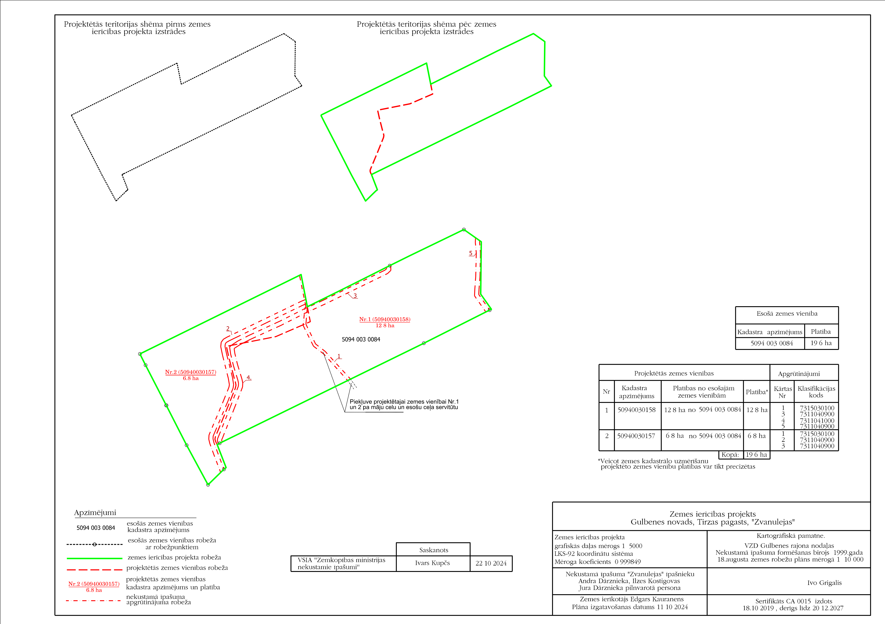Pielikums 28.11.2024. Gulbenes novada domes lēmumam GND/2024/

Gulbenes novada pašvaldības domes priekšsēdētājs A.Caunītis